Уважаемые пешеходы!
Вы, как и водители являетесь участниками дорожного движения. Зачастую и вы нарушаете правила дорожного движения. От этого страдаете не только вы, но и другие участники движения. Выходя на проезжую часть, будьте внимательны и осторожны! Помните о других!

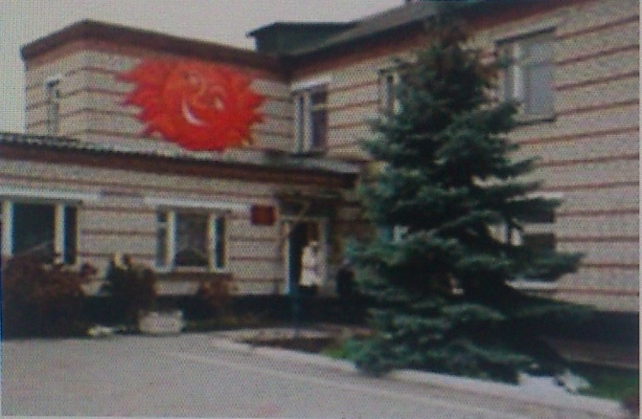
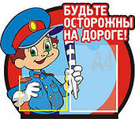
Муниципальное автономное образовательное учреждение «Центр развития ребенка – детский сад «Солнышко» п.Чернянка Белгородской области

ВНИМАНИЕ ПЕШЕХОДЫ!
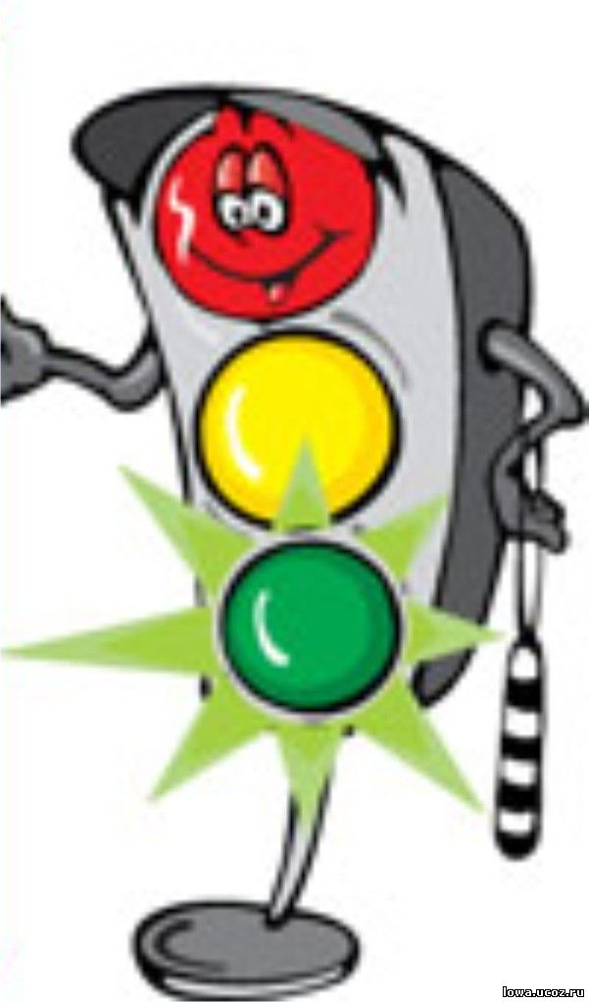

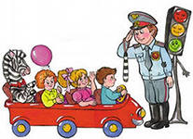

Памятка
1. Ходи по тротуарам, только с правой стороны.
2. Переходи улицу по пешеходному переходу.
3. Переходи улицу на зеленый сигнал светофора.
4. На красный и желтый сигнал светофора нельзя переходить улицу.
5. Нельзя обходить стоящий автобус – это опасно. Подожди пока автобус отъедет от остановки.
6. При переходе улицы посмотрите сначала налево, дойди до середины, потом посмотри направо и продолжи путь.

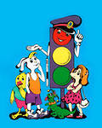

ПОМНИТЕ

Лучший способ сохранить свою жизнь и жизнь своего ребенка на дорогах — соблюдать правила дорожного движения!

